 | Powiatowy Urząd Pracy  Rynek 27, 58–200 Dzierżoniów  tel.: /74/ 832 03 80, fax. /74/ 831 23 47  e-mail: sekretariat@pupdzierzoniow.pl  www.pupdzierzoniow.pl
AP.034-3/AMM./16
o sytuacji na rynku pracy
w powiecie dzierżoniowskim
w LUTYM 2016 roku
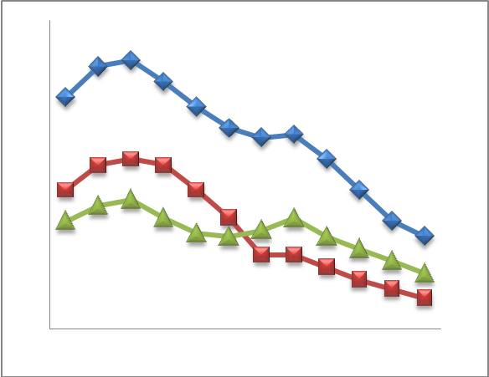
Sporządził Dział Promocji, Analiz i Projektów na podstawie MPiPS – 01 oraz MPiPS – 02
za luty 2016
POWIATOWA STOPA BEZROBOCIA
NA KONIEC LUTEGO 2016 ROKU
OSIĄGNĘŁA POZIOM 12,9 % /wykres 1/
to jest o 0,4 p.p. więcej niż w poprzednim miesiącu
( 12,5 % na koniec, STYCZNIA 2016r.)
PLASUJE POWIAT NA 15 miejscu w województwie,
170 miejscu w kraju.
STOPA BEZROBOCIA w województwie: 9,1 %
w kraju: 10,3 %

STRUKTURA BEZROBOTNYCH

Na koniec lutego w ewidencji tutejszego urzędu pozostawało 3 855 osób bezrobotnych
(to jest o 151 osoby więcej niż w poprzednim miesiącu) /wykres 2/.
Zarejestrowani pochodzą z gmin /tab. 1, wykres 3/:
- m. Bielawa 1 022 os.,
- m. Dzierżoniów 1 247 os.,
- m. Pieszyce 424 os.,
- m. Piława Górna 335 os.,
- g. Dzierżoniów 385 os.,
- g. Łagiewniki 207 os.,
- m. i g. Niemcza 235 os.

Wśród zarejestrowanych osób bezrobotnych /tab. 2, 3/:
- 79,46 % nie posiada prawa do zasiłku,
- 50,51 % stanowią kobiety,
- 20,39 % zamieszkuje tereny wiejskie,
- 6,23 % to osoby dotychczas niepracujące.

Populacja osób będących w „szczególnej sytuacji na rynku pracy” /definicja - ustawa o promocji zatrudnienia i instytucjach rynku pracy/,
ukształtowała się na poziomie /tab.4/:

osoby bezrobotne w szczególnej sytuacji na rynku pracy | % wszystkich zarejestrowanych
do 30 roku życia | 23,84%
długotrwale bezrobotni | 42,80%
powyżej 50 roku życia | 35,33%
bezrobotni korzystający ze świadczeń z pomocy społecznej | 0,00%
posiadające co najmniej jedno dziecko do 6 roku życia lub co najmniej jedno dziecko niepełnosprawne do 18 roku życia | 17,09%
niepełnosprawni | 10,53%

BILANS BEZROBOTNYCH
/tab.5/

W lutym:
- zarejestrowano 645 osób /wykres 4/,
z tego:
- kobiet 315,
- mężczyzn 330,

w tym m.in. :
- bez prawa do zasiłku 466,
- dotychczas niepracujących 31,
- po raz pierwszy 69.

  - wyłączono z ewidencji 494 osoby /wykres 5 /,
z tego:
- kobiet 245,
- mężczyzn 248,

w tym z tytułu:
- podjęcia pracy 247,
- niepotwierdzenia gotowości do podjęcia pracy 115,
- dobrowolnej rezygnacji ze statusu 45,
- odmowy bez uzasadnionej przyczyny przyjęcia
propozycji odpowiedniej pracy lub innej formy pomocy,
w tym w ramach PAI 18,
- inne 18.

SPADEK / PRZYROST BEZROBOCIA

W lutym 2016 r. odnotowano przyrost bezrobocia
w stosunku do poprzedniego miesiąca o 151 osób.

/wykres przedstawia zmiany bezrobocia w ciągu ostatnich 13 miesięcy
z wyznaczoną linią trendu/.

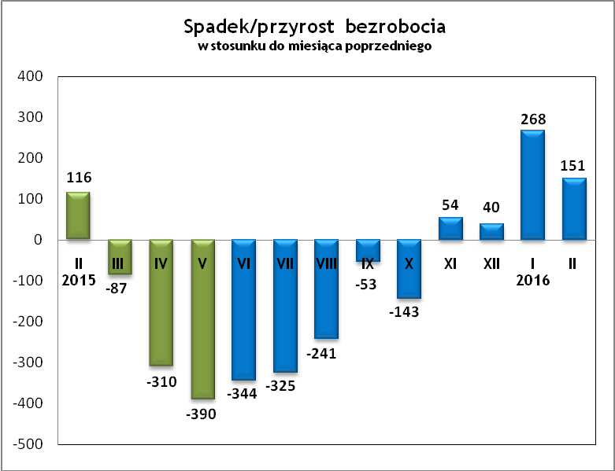

OFERTY PRACY
W lutym 2016 r. do urzędu wpłynęło 117 ofert pracy
/wolne miejsca zatrudnienia/, dotyczyły one stanowisk:
STANOWISKO | L. OS.
kierowca samochodu ciężarowego pow. 3,5t | 14
pracownik produkcji | 13
pracownik do odchwaszczania terenów zielonych | 5
pracownik sprzątający | 5
piekarz | 5
elektromonter | 4
specjalista ds. sprzedaży internetowej | 4
doradca finansowy | 3
kierowca międzynarodowy | 3
kierowca | 3
kamieniarz | 2
monter instalacji wentylacyjnych | 2
instalator wykładzin | 2
księgowy | 2
brukarz | 2
inne | 21

Na jeden zgłoszony wakat przypadało 43 zarejestrowanych bezrobotnych, podczas gdy rok wcześniej (II 2015r.)
38 zarejestrowanych na jeden wakat.
Realizowane projekty

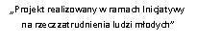
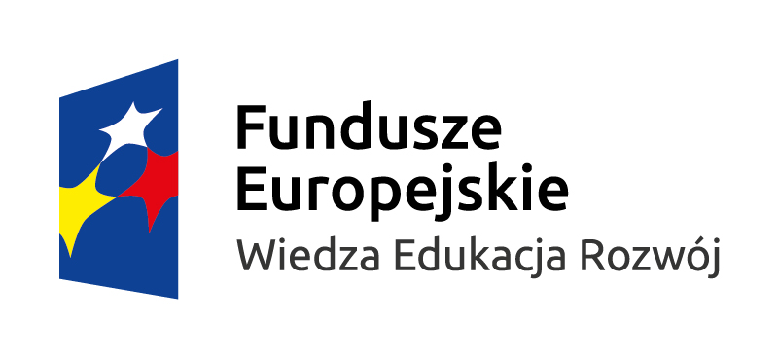
Aktywizacja osób młodych pozostających bez pracy w powiecie dzierżoniowskim (II)
w ramach Programu Operacyjnego Wiedza Edukacja Rozwój PO WER 2014-2020
W projekcie mogą brać udział osoby w wieku 18- 29 lat pozostające bez pracy, które nie uczestniczą
w kształceniu i szkoleniu (tzw. młodzież NEET), w tym osoby z niepełnosprawnościami, długotrwale bezrobotne oraz osoby o niskich kwalifikacjach zawodowych.

Zadania realizowane w ramach projektu:
- poradnictwo zawodowe i pośrednictwo pracy;

- staż– to nabywanie przez bezrobotnego umiejętności praktycznych do wykonywania pracy przez wykonywanie zadań w miejscu pracy bez nawiązania stosunku pracy z pracodawcą; w okresie odbywania stażu bezrobotnemu przysługuje stypendium w wysokości 120% kwoty zasiłku;

- bon stażowy– stanowi gwarancję skierowania bezrobotnego do odbycia stażu u pracodawcy wskazanego przez bezrobotnego na okres 6 miesięcy, o ile pracodawca zobowiąże się do zatrudnienia bezrobotnego po zakończeniu stażu przez okres 6 miesięcy; w okresie odbywania stażu bezrobotnemu przysługuje stypendium w wysokości 120% kwoty zasiłku; w ramach bonu starosta finansuje koszty przejazdu oraz niezbędnych badań lekarskich;

- szkolenia – to pozaszkolne zajęcia mające na celu uzyskanie, uzupełnienie lub doskonalenie umiejętności i kwalifikacji zawodowych lub ogólnych potrzebnych do wykonywania pracy, w tym umiejętności poszukiwania zatrudnienia, w wysokości do 300% przeciętnego wynagrodzenia
z przeznaczeniem na finansowanie kosztów szkolenia;

- bon szkoleniowy– stanowi gwarancję skierowania bezrobotnego na wskazane przez niego szkolenie oraz opłacenia kosztów, które zostaną poniesione w związku z podjęciem szkolenia maksymalnie do 100% przeciętnego wynagrodzenia;

- środki na rozpoczęcie działalności gospodarczej – w tym na pokrycie kosztów pomocy prawnej, konsultacji i doradztwa związane z podjęciem tej działalności, w wysokości określonej
w umowie, nie wyższej jednak niż 6-krotnej wysokości przeciętnego wynagrodzenia;

- prace interwencyjne– to zatrudnienie bezrobotnego przez pracodawcę, które nastąpiło w wyniku umowy zawartej ze starostą i ma na celu wsparcie bezrobotnych;

- bon na zasiedlenie –stanowi gwarancję przyznania bezrobotnemu środków w wysokości do 200% przeciętnego wynagrodzenia za pracę, w związku z podjęciem zatrudnienia, innej pracy zarobkowej lub działalności gospodarczej poza miejscem dotychczasowego zamieszkania.
Budżet projektu w 2016 roku wynosi ogółem 3 165 318 zł, z przeznaczeniem na poszczególne formy
w kwocie:
- 1 986 479 zł na staże w tym bony stażowe;
- 94 960 zł na szkolenia w tym bony szkoleniowe;
- 720 000 zł na środki na rozpoczęcie działalności gospodarczej;
- 284 879 zł na prace interwencyjne;
- 79 000 zł na bony na zasiedlenie.

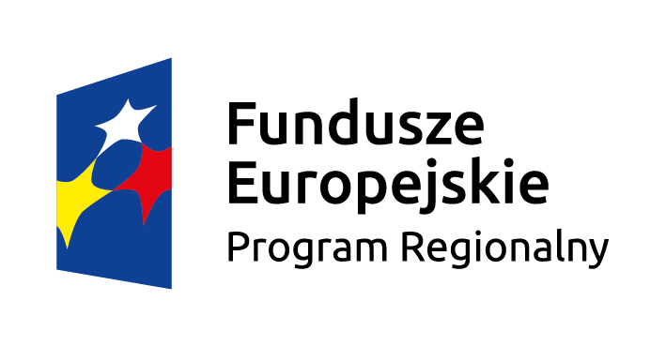


Aktywizacja osób bezrobotnych w wieku od 30 roku życia, będących w szczególnej sytuacji na rynku pracy w powiecie dzierżoniowskim
w ramach Regionalnego Programu Operacyjnego Województwa Dolnośląskiego
RPO WD 2014-2020
W projekcie mogą brać udział osoby w wieku od 30 roku życia pozostające bez pracy, będące
w szczególnej sytuacji na rynku pracy, w tym kobiety, osoby z niepełnosprawnościami, długotrwale bezrobotne i osoby o niskich kwalifikacjach zawodowych.
Zadania realizowane w ramach projektu:
- poradnictwo zawodowe i pośrednictwo pracy;
- staż – to nabywanie przez bezrobotnego umiejętności praktycznych do wykonywania pracy przez wykonywanie zadań w miejscu pracy bez nawiązania stosunku pracy z pracodawcą;
w okresie odbywania stażu bezrobotnemu przysługuje stypendium w wysokości 120% kwoty zasiłku;
- szkolenia – to pozaszkolne zajęcia mające na celu uzyskanie, uzupełnienie lub doskonalenie umiejętności i kwalifikacji zawodowych lub ogólnych potrzebnych do wykonywania pracy,
w tym umiejętności poszukiwania zatrudnienia, w wysokości do 300% przeciętnego wynagrodzenia z przeznaczeniem na finansowanie kosztów szkolenia;
- środki na rozpoczęcie działalności gospodarczej – w tym na pokrycie kosztów pomocy prawnej, konsultacji i doradztwa związane z podjęciem tej działalności,
w wysokości określonej w umowie, nie wyższej jednak niż 6-krotnej wysokości przeciętnego wynagrodzenia;
- prace interwencyjne – to zatrudnienie bezrobotnego przez pracodawcę,
które nastąpiło w wyniku umowy zawartej ze starostą i ma na celu wsparcie bezrobotnych;
- doposażenie stanowiska pracy dla osoby niepełnosprawnej – polega na zorganizowaniu stanowisk pracy dla bezrobotnej osoby niepełnosprawnej na zasadzie zwrotu kosztów jego wyposażenia lub doposażenia (zakupu sprzętu, maszyn oraz urządzeń) niezbędnych do wykonywania danej pracy.
Budżet projektu w 2016 roku wynosi ogółem 2 799 639 zł, z przeznaczeniem na poszczególne formy
w kwocie:
- 765 243,27 zł na staże;
- 79 246,13 zł na szkolenia;
- 1 680 000 zł na środki na rozpoczęcie działalności gospodarczej;
- 253 149,60 zł na prace interwencyjne;
- 22 000 zł na doposażenie stanowiska pracy dla osoby niepełnosprawnej.

Krajowy Fundusz Szkoleniowy to wydzielona część Funduszu Pracy – funduszu celowego przeznaczonego na zapobieganie bezrobociu
i ograniczanie jego skutków, tworzonego ze składek pracodawców.
PUP w Dzierżoniowie może przeznaczyć środki KFS
na finansowanie działań obejmujących:
- kształcenie ustawiczne pracowników i pracodawcy, na które składają się:
a) określenie potrzeb pracodawcy w zakresie kształcenia ustawicznego w związku z ubieganiem się o sfinansowanie tego kształcenia ze środków KFS,
b) kursy i studia podyplomowe realizowane z inicjatywy pracodawcy lub za jego zgodą,
c) egzaminy umożliwiające uzyskanie dokumentów potwierdzających nabycie umiejętności, kwalifikacji lub uprawnień zawodowych,
d) badania lekarskie i psychologiczne wymagane do podjęcia kształcenia lub pracy zawodowej po ukończonym kształceniu,
e) ubezpieczenie od następstw nieszczęśliwych wypadków
w związku z podjętym kształceniem.
Priorytety wydatkowania środków Krajowego Funduszu Szkoleniowego w 2016r. ustalone przez MRPiPS:
a) wsparcie zawodowego kształcenia ustawicznego tj. pozostającego w bezpośrednim związku z branżą lub zawodem, mającego na celu uzyskanie lub uaktualnianie kompetencji do celów zawodowych;
b) wsparcie kształcenia ustawicznego pracowników, którzy mogą udokumentować wykonywanie przez co najmniej
15 lat prac w szczególnych warunkach lub o szczególnym charakterze, a którym nie przysługuje prawo do emerytury pomostowej;
c) wsparcie młodych, nowozatrudnionych pracowników na podstawie umów, o których mowa w art. 150f ust. 1 ustawy o promocji zatrudnienia i instytucjach rynku pracy.
Budżet KFS w 2016 roku wynosi 370 000 zł z tego:
- 320 000 zł z przeznaczeniem na kształcenie ustawiczne,
- 50 000 zł z przeznaczeniem na promocję KFS.
INDYWIDUALNY PLAN DZIAŁANIA

Indywidualny Plan Działania (IPD)
- jest to indywidualny program poszukiwania pracy dostosowany do określonego profilu pomocy przygotowany przez doradcę klienta przy udziale bezrobotnego lub poszukującego pracy;
- polega na ustaleniu z pozostającym bez pracy szeregu działań dostosowanych do jego sytuacji osobistej i lokalnego rynku pracy;
- efektem podjętych działań jest zatrudnienie osoby, podjęcie przez nią działalności gospodarczej lub innej pracy zarobkowej.

W miesiącu sprawozdawczym:
- przygotowano IPD | 527
- przerwali realizację IPD | 326
- w tym z tytułu podjęcia pracy | 157

W końcu miesiąca sprawozdawczego:
- bezrobotni realizujący IPD | 2 968
- w tym kobiety | 1 535

Osoby bezrobotne realizujące IPD stanowiły 76,99 % wszystkich zarejestrowanych osób bezrobotnych.

WYDATKI FUNDUSZU PRACY (stan na koniec lutego 2016r.)
W 2016 r. ze środków Funduszu Pracy wydano | 1 757,2 | /wykres 7,8/:
W 2016 r. ze środków Funduszu Pracy wydano | [tys. zł] | %
formy obligatoryjne | 1 400,7 | 100,0%
zasiłki dla bezrobotnych | 1 337,7 | 95,5%
dodatki aktywizacyjne | 63,0 | 4,5%
 | [tys. zł] |  | liczba osób
programy aktywizacji bezrobotnych (w tym osoby, które rozpoczęły program w latach wcześniejszych i kontynuowały go w 2016 r.) | 335,0 | 100,0% | 240
staże, bony stażowe i inne instrumenty rynku pracy (premia) | 193,3 | 57,70% | 102
jednorazowe środki na podjęcie działalności gospodarczej | 0,0 | 0,00% | 0
refundacja kosztów wyposażenia lub doposażenia stanowisk pracy | 18,5 | 5,52% | 1
roboty publiczne (w tym wykonywanie pracy na zasadach dot. robót publicznych) | 1,7 | 0,51% | 1
prace interwencyjne | 59,1 | 17,64% | 47
prace społecznie użyteczne | 0,0 | 0,00% | 0
szkolenia dla bezrobotnych (w tym bon szkoleniowy) | 10,3 | 3,07% | 2
badania lekarskie | 1,4 | 0,42% | 36
koszty studiów podyplomowych | 20,6 | 6,15% | 17
bon na zasiedlenie | 0,0 | 0,00% | 0
bon zatrudnieniowy | 29,0 | 8,66% | 26
zatrudnienie wspierane | 1,1 | 0,33% | 6
koszty realizacji zleconych działań w zakresie Programu Aktywizacja i Integracja | 0,0 | 0,00% | 0
wynagrodzenia, nagrody oraz składki na ubezpieczenia społeczne skierowanych bezrobotnych do 30 roku życia | 0,0 | 0,0% | 0
KFS | 1,5 | 100,0% | 2
pozostałe wydatki | 20,0 | 100,0% | -
Dzierżoniów, ………….2016 r.
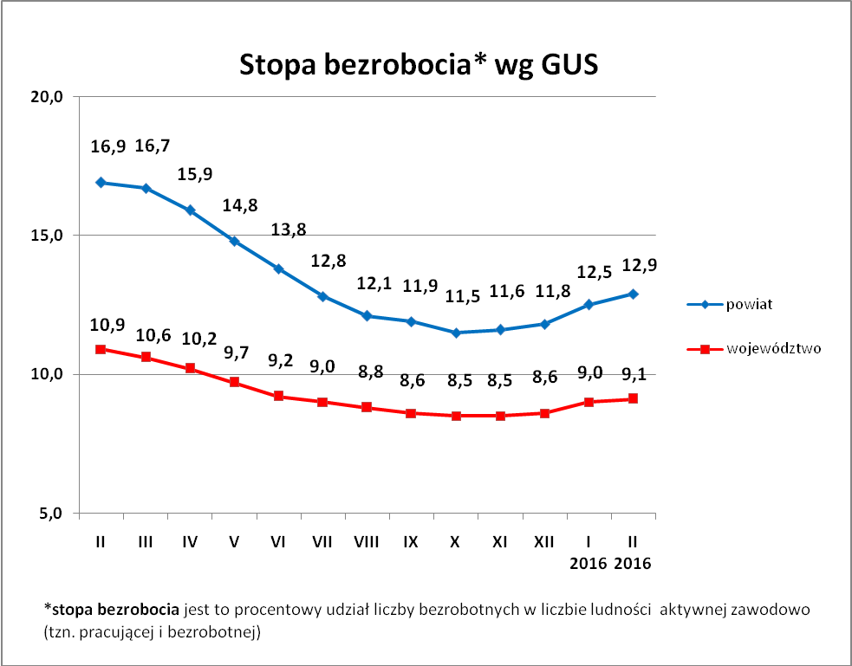
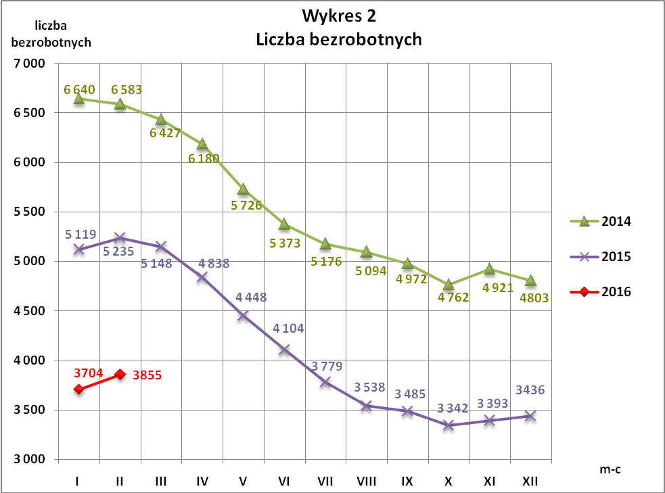
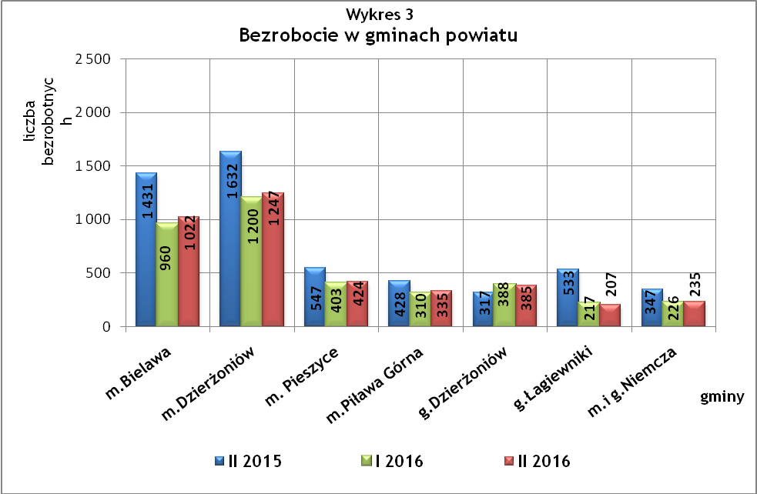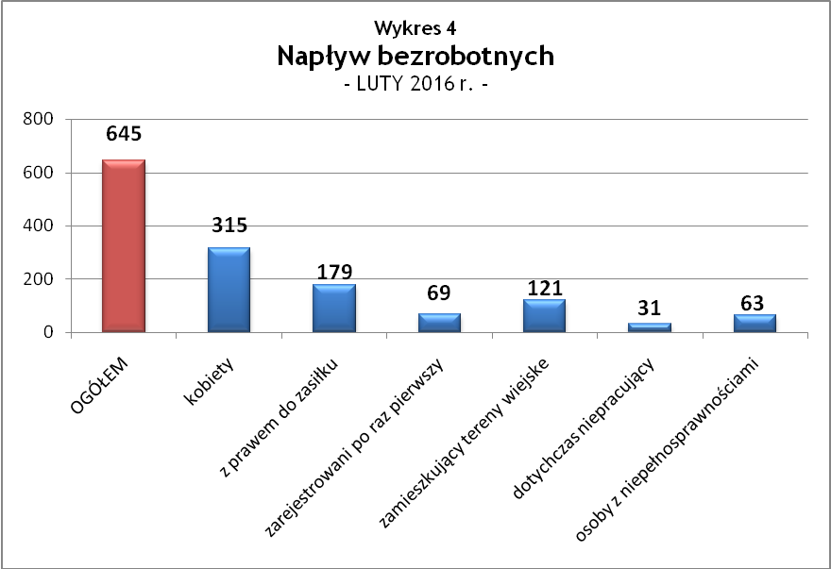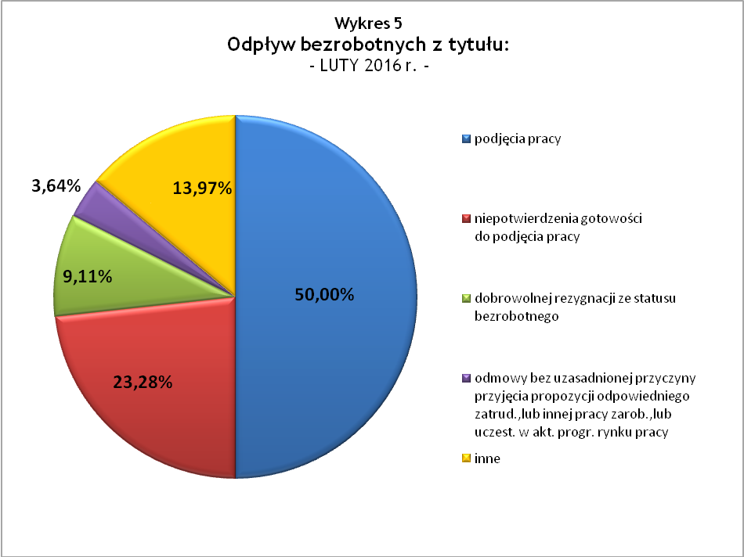
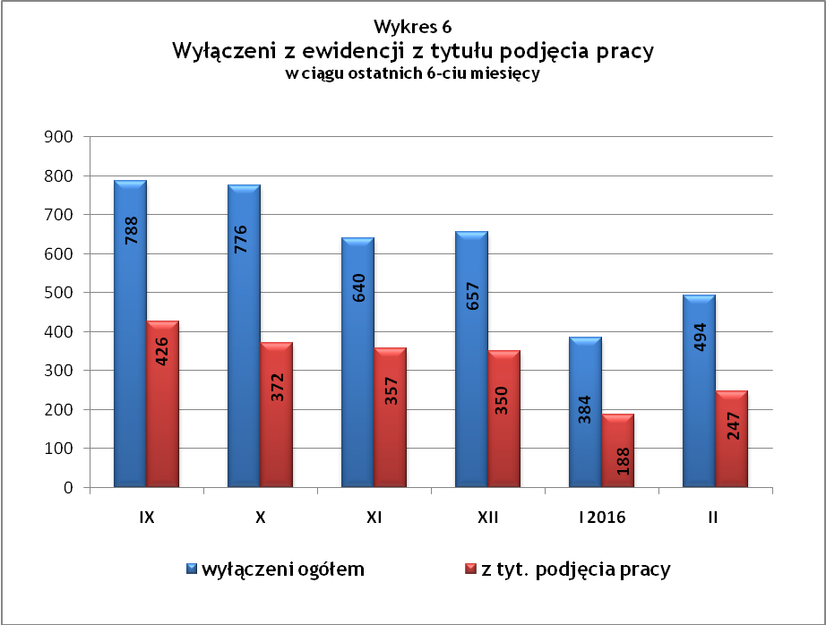
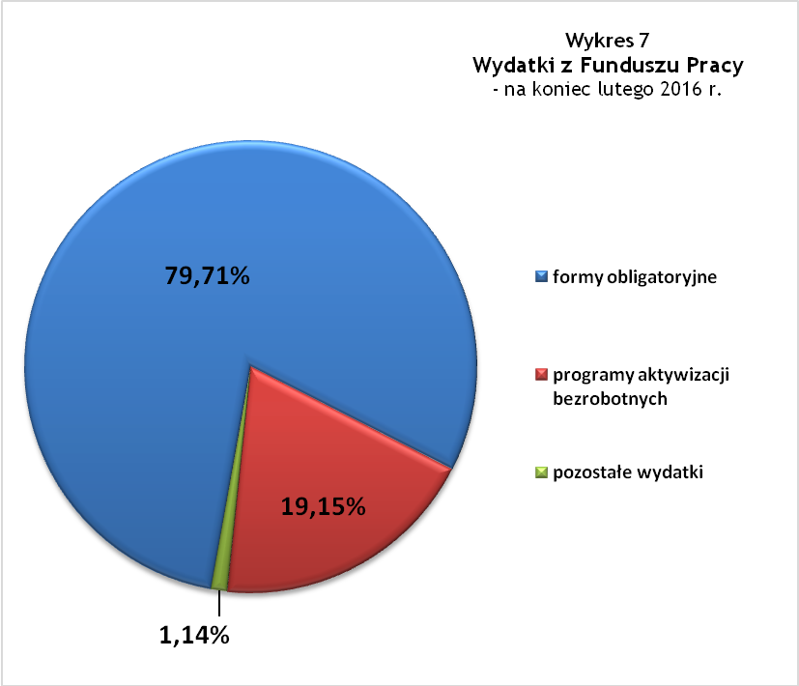
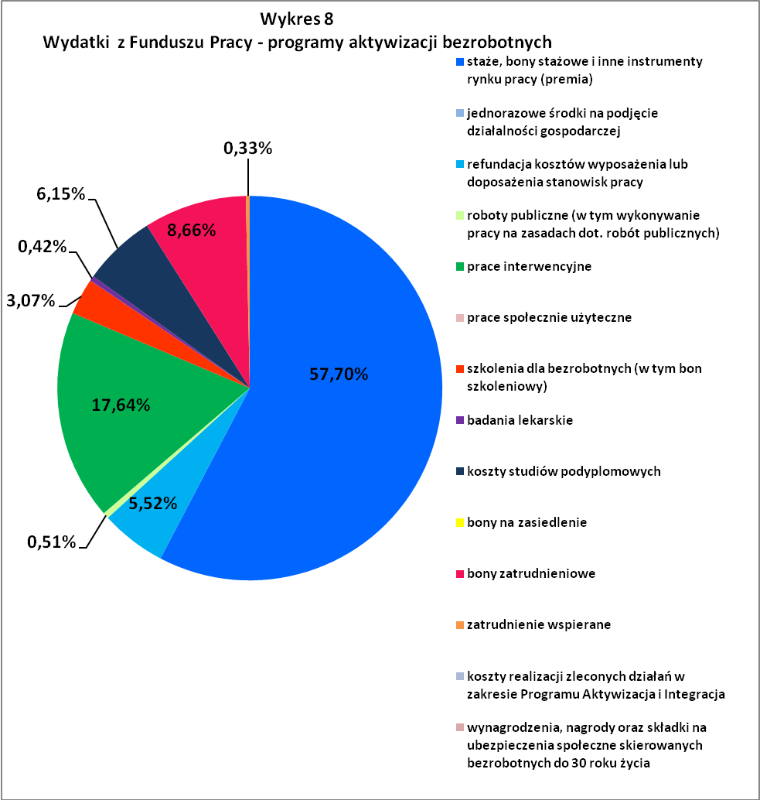

Tabela 1
Bezrobocie w gminach powiatu
GMINY |  | liczba zarejestrowanych bezrobotnych (ogółem i kobiety) |  |  | przyrost/spadek w stosunku  do poprzedniego:
 |  |  |  |  | roku |  | miesiąca
 |  | II 2015 | I 2016 | II 2016 | ogółem | % | ogółem | %
m Bielawa | o | 1 431 | 960 | 1 022 | -409 | -28,6 | 62 | 6,5
m Bielawa | k | 712 | 512 | 543 | -169 | -23,7 | 31 | 6,1
m Dzierżoniów | o | 1 632 | 1 200 | 1 247 | -385 | -23,6 | 47 | 3,9
m Dzierżoniów | k | 798 | 616 | 645 | -153 | -19,2 | 29 | 4,7
m Pieszyce | o | 547 | 403 | 424 | -123 | -22,5 | 21 | 5,2
m Pieszyce | k | 267 | 196 | 200 | -67 | -25,1 | 4 | 2,0
m Piława Górna | o | 428 | 310 | 335 | -93 | -21,7 | 25 | 8,1
m Piława Górna | k | 171 | 130 | 139 | -32 | -18,7 | 9 | 6,9
g Dzierżoniów | o | 317 | 388 | 385 | 68 | 21,5 | -3 | -0,8
g Dzierżoniów | k | 122 | 194 | 188 | 66 | 54,1 | -6 | -3,1
g Łagiewniki | o | 533 | 217 | 207 | -326 | -61,2 | -10 | -4,6
g Łagiewniki | k | 256 | 127 | 123 | -133 | -52,0 | -4 | -3,1
m i g Niemcza | o | 347 | 226 | 235 | -112 | -32,3 | 9 | 4,0
m i g Niemcza | k | 179 | 102 | 109 | -70 | -39,1 | 7 | 6,9
POWIAT | o | 5 235 | 3 704 | 3 855 | -1 380 | -26,4 | 151 | 4,1
POWIAT | k | 2 505 | 1 877 | 1 947 | -558 | -22,3 | 70 | 3,7

Tabela 2
Zmiany poziomu bezrobocia
wyszczególnienie | liczba zarejestrowanych bezrobotnych |  |  | przyrost/spadek w stosunku do poprzedniego:
wyszczególnienie |  |  |  | roku |  | miesiąca
wyszczególnienie | II 2015 | I 2016 | II 2016 | ogółem | % | ogółem | %
1. bezrobotni - ogółem | 5 235 | 3 704 | 3 855 | -1 380 | -26,4 | 151 | 4,1
w tym: kobiety | 2 505 | 1 877 | 1 947 | -558 | -22,3 | 70 | 3,7
mężczyźni | 2 730 | 1 827 | 1 908 | -822 | -30,1 | 81 | 4,4
z prawem do zasiłku | 1 203 | 733 | 792 | -411 | -34,2 | 59 | 8,0
bez prawa do zasiłku | 4 032 | 2 971 | 3 063 | -969 | -24,0 | 92 | 3,1
dotychczas niepracujący | 380 | 240 | 240 | -140 | -36,8 | 0 | 0,0
zamieszkali na wsi | 1 014 | 788 | 786 | -228 | -22,5 | -2 | -0,3
2. poszukujący pracy | 38 | 41 | 40 | 2 | 5,3 | -1 | -2,4

Tabela 3
Bezrobotni bez prawa do zasiłku
GMINY | liczba bezrobotnych |  |  | w tym bez prawa do zasiłku |  |  | % udział bezrobotnych bez prawa do zasiłku
GMINY | II 2015 | I 2016 | II 2016 | II 2015 | I 2016 | II 2016 | II 2015 | I 2016 | II 2016
m Bielawa | 1 431 | 960 | 1 022 | 1 050 | 211 | 801 | 73,4% | 22,0% | 78,4%
m Dzierżoniów | 1 632 | 1 200 | 1 247 | 1 278 | 210 | 1 011 | 78,3% | 17,5% | 81,1%
m Pieszyce | 547 | 403 | 424 | 443 | 67 | 347 | 81,0% | 16,6% | 81,8%
m Piława Górna | 428 | 310 | 335 | 319 | 83 | 248 | 74,5% | 26,8% | 74,0%
g Dzierżoniów | 317 | 388 | 385 | 238 | 65 | 316 | 75,1% | 16,8% | 82,1%
g Łagiewniki | 533 | 217 | 207 | 423 | 49 | 160 | 79,4% | 22,6% | 77,3%
m i g Niemcza | 347 | 226 | 235 | 281 | 48 | 180 | 81,0% | 21,2% | 76,6%
POWIAT | 5 235 | 3 704 | 3 855 | 4 032 | 733 | 3 063 | 77,0% | 19,8% | 79,5%

Tabela 4
Struktura i bilans bezrobotnych w szczególnej sytuacji na rynku pracy
Bezrobotni będący w szczególnej sytuacji na rynku pracy |  | liczba zarejestrowanych bezrobotnych (ogółem i kobiet) |  |  |  | przyrost/ spadek w stosunku  do poprzedniego
 |  | II 2015 | I 2016 | II 2016 | % ogółu | roku | miesiąca
Liczba bezrobotnych | o | 5 235 | 3 704 | 3 855 | 100,0% | -1 380 | 151
w tym: | k | 2 505 | 1 877 | 1 947 | 50,5% | -558 | 70
do 30 roku życia | o | 1 261 | 855 | 919 | 23,84% | -342 | 64
do 30 roku życia | k | 750 | 563 | 591 | 15,3% | -159 | 28
długotrwale bezrobotni | o | 2 456 | 1 639 | 1 650 | 42,8% | -806 | 11
długotrwale bezrobotni | k | 1 224 | 872 | 873 | 22,6% | -351 | 1
bezrobotni korzystający ze świadczeń z pomocy społecznej | o | 0 | 0 | 0 | 0,0% | 0 | 0
bezrobotni korzystający ze świadczeń z pomocy społecznej | k | 0 | 0 | 0 | 0,0% | 0 | 0
powyżej 50 roku życia | o | 1 730 | 1 328 | 1 362 | 35,3% | -368 | 34
powyżej 50 roku życia | k | 599 | 452 | 462 | 12,0% | -137 | 10
posiadające co najmniej jedno dziecko do 6 roku życia lub co najmniej jedno dziecko niepełnosprawne do 18 roku życia | o | 799 | 638 | 660 | 17,1% | -139 | 22
 | k | 654 | 542 | 561 | 14,6% | -93 | 19
osoby z niepełnosprawnościami | o | 522 | 388 | 406 | 10,5% | -116 | 18
osoby z niepełnosprawnościami | k | 222 | 172 | 179 | 4,6% | -43 | 7

Tabela 5
Napływ i odpływ bezrobotnych
wyszczególnienie | miesiąc sprawozdawczy |  |  | przyrost/spadek w stosunku do poprzedniego:
wyszczególnienie | 2015 | 2016 |  | roku | miesiąca
wyszczególnienie | II | I | II | roku | miesiąca
1. napływ bezrobotnych - ogółem | 692 | 652 | 645 | -47 | -7
w tym:
- kobiety | 313 | 312 | 315 | 2 | 3
- mężczyźni | 369 | 340 | 330 | -39 | -10
- z prawem do zasiłku | 148 | 184 | 179 | 31 | -5
- bez prawa do zasiłku | 544 | 468 | 466 | -78 | -2
- poprzednio pracujący | 628 | 627 | 614 | -14 | -13
- dotychczas niepracujący | 64 | 25 | 31 | -33 | 6
- osoby  z niepełnosprawnościami | 51 | 50 | 63 | 12 | 13
- zamieszkujący tereny wiejskie | 126 | 140 | 121 | -5 | -19
- zarejestrowani po raz pierwszy | 80 | 61 | 69 | -11 | 8
2. odpływ bezrobotnych - ogółem | 576 | 384 | 494 | -82 | 110
w tym:
- kobiety | 300 | 203 | 245 | -55 | 42
- mężczyźni | 276 | 181 | 249 | -27 | 68
w tym m.in. z tytułu:
- podjęcia pracy | 233 | 188 | 247 | 14 | 59
- niepotwierdzenia gotowości do pracy | 200 | 86 | 115 | -85 | 29
- dobrowolnej rezygnacji ze statusu | 39 | 38 | 45 | 6 | 7

Tabela 6
Liczba osób bezrobotnych i poszukujących pracy
z niepełnosprawnościami zarejestrowanych w 2016 r.
miesiąc | bezrobotni |  |  | poszukujący pracy
miesiąc | ogółem | w tym niepełnosprawni | % | ogółem | w tym niepełnosprawni niepozostający w zatrudnieniu | %
styczeń | 3 704 | 388 | 10,48% | 41 | 21 | 51,22%
luty | 3 855 | 406 | 10,53% | 40 | 22 | 55,00%
marzec
kwiecień
maj
czerwiec
lipiec
sierpień
wrzesień
październik
listopad
grudzień

dotyczy osób bezrobotnych

